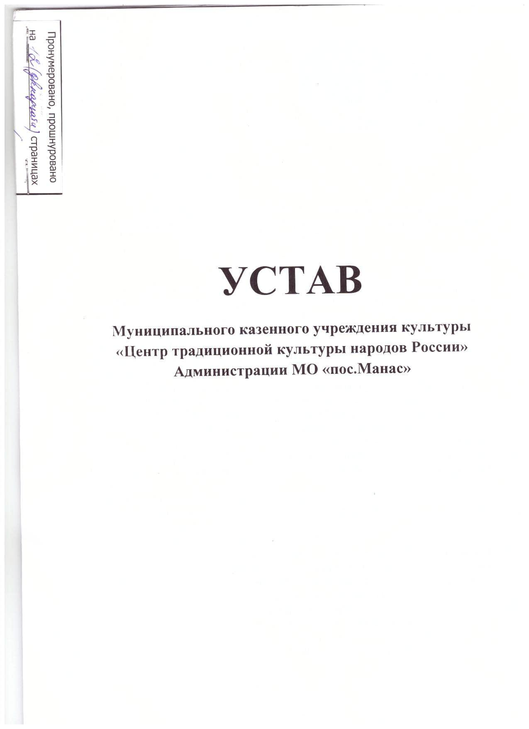

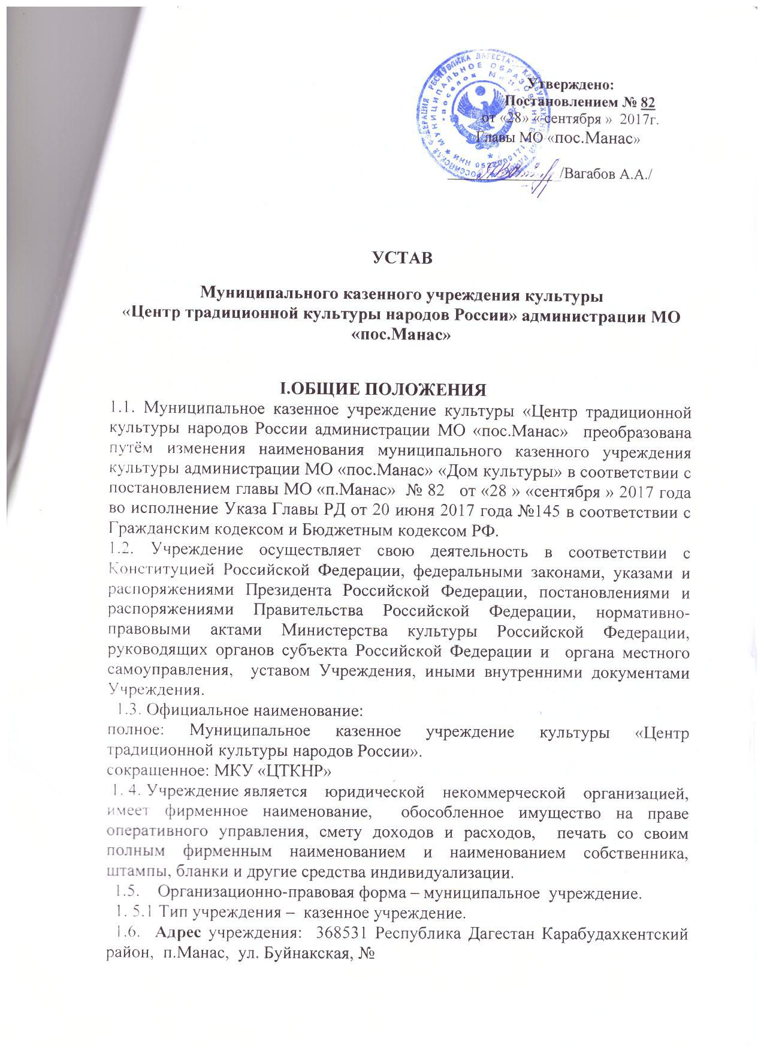

Почтовый адрес учреждения: 368531 Республика Дагестан Карабудахкентский район, п.Манас, ул. Буйнакская, №

1.7. Изменения и дополнения, вносимые в настоящий Устав, принимаются в том же порядке что и Устав, и подлежат государственной регистрации.
1.8. Казенное учреждение находится в ведомственном подчинении (подотчетно и подконтрольно) Администрации МО «п.Манас», который выступает его учредителем (далее – Учредитель).
1.9. Собственником имущества Казенного учреждения является МО «п.Манас».
1.9.1. Отношения между Учредителем и Учреждением определяются в соответствии с законодательством РФ и РД
1.10. Адрес учредителя: 368531 Республика Дагестан Карабудахкентский район, п.Манас, ул. Буйнакская, №

II. ЦЕЛЬ, ЗАДАЧИ И ВИДЫ ДЕЯТЕЛЬНОСТИ УЧРЕЖДЕНИЯ
2.1. Учреждение создано в целях:
повышения качества жизни населения посредством удовлетворения индивидуальных и общественных потребностей, связанных:
с организацией досуга и приобщением к творчеству, культурному развитию, самообразованию, любительскому искусству и ремеслам;
с сохранением и развитием любительского народного творчества;
с развитием народных художественных ремесел;
с сохранением и распространением фольклора народов Российской Федерации;
с сохранением и развитием национальных культурных традиций народов Российской Федерации.
2.2. Задачами Учреждения являются:
развитие межнационального культурного сотрудничества;
сохранение и пропаганда культурно-исторического наследия;
создание благоприятной культурной среды для воспитания и развития личности, формирования у жителей позитивных ценностных установок;
создание условий для культурно-творческой деятельности, эстетического и художественного воспитания населения;
сохранение национальной особенности, уникальности, своеобразия как части российской национальной традиционной культуры;
развитие взаимообмена и взаимообогащения национальных культур;
организация деятельности клубных формирований в сфере культуры и досуга населения;
предоставление культурно-досуговых, информационно-просветительских, развлекательных и иных услуг населению;
обеспечение деятельности, направленной на организацию досуга населения.
организация деятельности клубных формирований в сфере любительского народного творчества;
обеспечение деятельности, направленной на сохранение и развитие народных художественных ремесел.
организация деятельности клубных формирований в сфере традиционной и народной культуры;
обеспечение деятельности, направленной на сохранение и распространение фольклора народов Российской Федерации.
организация деятельности клубных формирований в сфере национальных культурных традиций;
обеспечение деятельности, направленной на сохранение и развитие национальных культурных традиций
2.3. Для достижения установленной настоящим Положением цели Учреждение осуществляет следующие виды деятельности1:
В соответствии с Номенклатурой государственных и муниципальных услуг/работ, выполняемых организациями культурно-досугового типа Российской Федерации, утвержденной Распоряжением Минкультуры России от 18 сентября 2009 г. № р-6.
- организация деятельности кружков, творческих коллективов, секций, студий любительского художественного, декоративно-прикладного, изобразительного и технического творчества ;
- организация работы любительских объединений, групп, клубов по интересам ;
- предоставление услуг/работ по организации и проведению различных культурно-досуговых мероприятий;
- предоставление услуг/работ по организации и проведению различных информационно-просветительских мероприятий;
- предоставление услуг/работ по выездному культурному обслуживанию (граждан с ограниченными возможностями, пожилых граждан, жителей отдаленных населенных пунктов и др.;
- предоставление услуг/работ по организации работы летних площадок для детей (по месту жительства детей, на базе организаций культурно-досугового типа, на базе других организаций);
- предоставление экскурсионных услуг/работ;
- предоставление услуг/работ по разработке сценариев, постановочной работе по заявкам организаций и отдельных граждан;
-предоставление ансамбля, самодеятельного художественного коллектива и отдельных исполнителей для музыкального оформления семейных праздников и торжеств;
- предоставление услуг/работ по прокату;
- предоставление услуг/работ по продаже (розничная торговля) сувениров, изделий народных художественных промыслов;
- предоставление услуг/работ студий звукозаписи;
- предоставление прочих услуг/работ в области рекламы деятельности культурно-досуговых учреждений;
- создание галереи национальных костюмов народов России;
- создание экспозиции традиционных музыкальных инструментов народов Дагестан с действующей школой мастеров с проведением мастер классов;
- создание постоянно действующей вставки об истории и культуре данного населенного пункта;
- формирование книги «Культурная память», куда войдут легенды, былины, сказки, обряды, эпические песни, сказания и др.;
- реконструкция обрядовых праздников народов Дагестана;
- создание обзорной культурно-туристической программы;
- сохранение, изучение и популяризация традиционной народной культуры;
- иные виды деятельности, направленные на достижение целей и задач, предусмотренных настоящим Положением.
2.4. Получателями муниципальных услуг Учреждения являются:
Юридические и физические лица, население села и района.
2.5. Учреждение имеет право вести предпринимательскую деятельность, служащую достижению цели, ради которой оно создано, и оказывать платные услуги населению, в том числе:
Организация и проведение культурно-массовых мероприятий для различных категорий граждан.

III. ОРГАНИЗАЦИЯ ДЕЯТЕЛЬНОСТИ УЧРЕЖДЕНИЯ
3.1. Учреждение создается администрацией МО «п.Манас» и регистрируется уполномоченным органом в заявительном порядке в соответствии с законодательством Российской Федерации.
3.2. Учредителем Учреждения является администрация МО «п.Манас».
3.3. Учредительным документом Учреждения является устав Учреждения.
3.4. В уставе Учреждения определяются полное и сокращенное наименования, включая наименования на иных языках, местонахождение и почтовый адрес, характеристики эмблемы и иных отличительных знаков, организационно-правовая форма (муниципальное учреждение) и тип учреждения (казённое), цели, задачи, основные виды деятельности, источники формирования имущества, структура, компетенция,
особенности управления и контроля, основы взаимодействия с учредителем, порядок внесения изменений и дополнений в учредительные документы, порядок использования имущества в случае реорганизации и ликвидации Учреждения.
3.5. Полное наименование Учреждения должно содержать указание на характер деятельности и организационно-правовую форму Учреждения.
3.6. Учреждение является юридическим лицом, имеет самостоятельный баланс, счета в соответствующем органе казначейства, печать со своим наименованием и наименованием учредителя, штампы, бланки и иные реквизиты; отвечает по своим обязательствам, выступает истцом и ответчиком в суде общей юрисдикции, арбитражном и третейском судах, в соответствии с действующим законодательством.
3.7. Учреждение как юридическое лицо считается созданным с момента его государственной регистрации.
3.8. Учреждения имеет право:
Использовать результаты интеллектуальной деятельности, приравненные к ним средства индивидуализации в порядке и на условиях, предусмотренных законодательством об авторском праве и смежных правах;
участвовать в установленном порядке в реализации государственных, муниципальных и иных целевых программ в сфере культуры;
создавать, реорганизовывать и ликвидировать по согласованию с учредителем филиалы, представительства и иные структурные подразделения, которые по его доверенности могут в установленном порядке наделяться полностью или частично правами юридического лица, с регистрацией по фактическому адресу;
образовывать и вступать в созданные в соответствии с законодательством Российской Федерации и соответствующего субъекта Российской Федерации культурно-творческие ассоциации, объединения и союзы;
принимать участие в международной деятельности в соответствии с законодательством Российской Федерации;
осуществлять другие виды деятельности, отнесенные к компетенции Учреждения.
3.9. На Учреждение возлагаются следующие обязанности:
надлежащим образом выполнять свои обязательства, определенные уставом Учреждения и договором с учредителем в соответствии с требованиями законов и иных нормативно-правовых актов;
осуществлять в соответствии с законодательством Российской Федерации социальное, медицинское страхование и иные виды обязательного страхования своих работников;
обеспечивать работникам условия для трудовой деятельности;
своевременно выплачивать заработную плату в соответствии с законодательством Российской Федерации;
обеспечивать гарантированные законодательством Российской Федерации минимальный размер оплаты труда, условия труда и меры социальной защиты работников;
нести ответственность за ущерб, причиненный жизни и здоровью работников;
гарантировать соблюдение прав и свобод работников Учреждения, получателей услуг и обычных посетителей;
выполнять другие обязательства, предусмотренные законодательством Российской Федерации о труде и гражданским законодательством.
3.10. Учреждение обеспечивается защитой своих прав и интересов в соответствии с законодательством Российской Федерации, поддержкой органов государственной власти и местного самоуправления, в т.ч. финансовой.
3.11. Органы государственной власти и местного самоуправления не вмешиваются в профессионально-творческую деятельность Учреждения, за исключением случаев, предусмотренных законодательством Российской Федерации.
IV. УПРАВЛЕНИЕ УЧРЕЖДЕНИЕМ
4.1. Управление Учреждением осуществляется в установленном порядке в соответствии с законодательством Российской Федерации и уставом Учреждения.
4.2. Учредитель Учреждения утверждает устав и изменения устава, назначает на должность и освобождает от должности руководителя Учреждения, осуществляет контроль за соответствием деятельности Учреждения законодательству Российской Федерации и уставным целям.
4.3. Непосредственное руководство деятельностью Учреждения осуществляется ее директором, с которым учредитель заключает трудовой договор (контракт).
4.4. Директор Учреждения в соответствии с уставом и в пределах своей компетенции действует без доверенности от имени Учреждения; представляет его интересы во взаимоотношениях с юридическими и физическими лицами; распоряжается имуществом Учреждения; заключает договоры, в т. ч. трудовые; выдает доверенности; пользуется правом распоряжения средствами; утверждает структуру Учреждения и штатное расписание; издает приказы и дает указания, обязательные для всех работников Учреждения; несет ответственность за результаты деятельности Учреждения.
4.5. В Учреждении могут создаваться совещательные органы: правление, художественный совет, методический совет и др.
4.6. Учреждение самостоятельно осуществляет планирование, прогнозирование, мониторинг и оценку своей деятельности.
4.7. Планирование своей деятельности Учреждение осуществляет исходя из целей, предусмотренных уставом, наличия собственных творческих и хозяйственных ресурсов, необходимости творческо-производственного и социального развития, а также с учетом целей, задач и направлений государственной политики в сфере культуры, устанавливаемых Министерством культуры Российской Федерации, органом управления культуры субъекта Российской Федерации, а также целей и задач в сфере культуры, определяемых органами (органом) местного самоуправления.
4.8. Планирование деятельности Учреждения осуществляется на долгосрочный, среднесрочный и краткосрочный периоды.
4.9. В рамках планирования деятельности Учреждения определяются перечень показателей результатов деятельности Учреждения, а также их и плановые значения на соответствующий период.
4.10. Учреждение проводит выявление и анализ лучшего опыта, разработку и внедрение в свою деятельность инновационных форм, методов и технологий работы, включая компьютерные и информационные технологии.
4.11. Организация предоставления муниципальных услуг Учреждением осуществляется в соответствии с муниципальным заданием.
4.12. Муниципальное задание формируется и утверждается учредителем в установленном порядке.
4.13. Муниципальное задание определяет требования к составу, качеству и (или) объему (содержанию) оказываемых муниципальных услуг, порядок контроля за исполнением муниципального задания, в том числе условия и порядок его досрочного прекращения, требования к отчетности об исполнении муниципального задания и иные параметры деятельности Учреждения по предоставлению муниципальных услуг в соответствии с законодательством Российской Федерации.
4.14. Учреждение ведет бухгалтерский учет, предоставляет бухгалтерскую, статистическую и иную отчетность в порядке, установленном законодательством Российской Федерации.
4.15. Учреждение организует и ведет управленческий учет исходя из необходимости оперативной оценки степени достижения плановых показателей результатов деятельности Учреждения, в том числе в соответствии с муниципальным заданием, определения основных факторов (причин), препятствующих и (или) способствующих достижению показателей.
4.16. Учреждение организует и обеспечивает функционирование внутренней системы оценки и аудита результативности деятельности Учреждения по достижению установленных целей, задач и показателей результатов деятельности.
4.17. В своей деятельности Учреждение подотчетно учредителю.
4.18. Учреждение своевременно и в полном объеме представляет учредителю в установленном порядке:
отчет о выполнении муниципального задания- по установленной форме;
иную государственную и ведомственную отчетность о деятельности Учреждения, предусмотренную законодательством Российской Федерации и (или) внутренними нормативными правовыми актами учредителя;
4.19. В рамках контроля деятельности Учреждения учредитель:
проводит сбор, обобщение и анализ отчетности, представляемой Учреждением, в том числе отчета о выполнении муниципального задания;
осуществляет оценку результативности деятельности Учреждения;
в случае необходимости проводит проверки финансово-хозяйственной деятельности Учреждения и использования имущественного комплекса;
проводит анализ эффективности функционирования системы аудита результативности деятельности в Учреждении;
предоставляет Учреждению организационную и методическую помощь, организует координационные совещания по вопросам планирования и контроля основных мероприятий, изменения значений показателей деятельности Учреждения;
готовит рекомендации по повышению эффективности деятельности Учреждения, в том числе функционирования системы внутреннего аудита результативности, а также по повышению качества и доступности муниципальных услуг.
4.20. Учреждение обеспечивает открытость и доступность следующих документов:
устав Учреждения, в том числе внесенные в него изменения;
свидетельство о государственной регистрации Учреждения;
решение учредителя о создании Учреждения;
решение учредителя о назначении руководителя Учреждения;
положения о филиалах, представительствах Учреждения;
долгосрочный, среднесрочный, краткосрочный планы деятельности Учреждения;
муниципальное задание;
отчет о выполнении муниципального задания;
годовой отчет о результатах деятельности Учреждения по достижению целей и задач, установленных в долгосрочном, среднесрочном, краткосрочном планах; и др.
4.21.Учреждение осуществляет информирование населения об оказываемых им услугах (работах).
4.22. Вопросы планирования и контроля деятельности Учреждения дополнительно регулируются методическими и иными документами Министерства культуры Российской Федерации, органа управления культуры субъекта Российской Федерации, соответствующего органа местного самоуправления.
V. ТРУДОВЫЕ ОТНОШЕНИЯ
5.1. В Учреждении действует система найма работников, предусмотренная действующим законодательством Российской Федерации.
5.2. Работники Учреждения в установленном порядке подлежат медицинскому и социальному страхованию и социальному обеспечению.
5.3. Учреждение обеспечивает здоровые и безопасные условия труда и несет ответственность за соблюдение Федерального закона «Об основах охраны труда».
VI. ОРГАНИЗАЦИЯ ВЗАИМОДЕЙСТВИЯ
6.1. Для достижения цели Учреждение может осуществлять взаимодействие:
с иными учреждениями и организациями, осуществляющими деятельность в сфере культуры и находящимися на территории данного субъекта Российской Федерации, органами управления культуры субъекта Российской Федерации, органами местного самоуправления, Министерством культуры Российской Федерации;
с учреждениями и организациями, осуществляющими деятельность в сфере культуры на территории других субъектов Российской Федерации, органами управления культуры и органами местного самоуправления иных субъектов Российской Федерации;
с учреждениями и организациями, осуществляющими деятельность в сфере культуры на территории других государств;
с учреждениями и организациями, осуществляющими деятельность в иных сферах.
6.2. В рамках организации взаимодействия Учреждение:
осуществляет обмен опытом работы с другими учреждениями культурно-досугового типа и самостоятельными коллективами, изучение, обобщение новых явлений культурно-досуговой деятельности различных социальных групп, опыта управления этой деятельностью, его опытно-экспериментального внедрения;
организует систему информационного обмена между учреждениями и органами культуры по основным направлениям деятельности Учреждения.
6.3. Учреждение вправе устанавливать прямые связи с иностранными организациями и осуществлять внешнеэкономическую деятельность в порядке, определяемом законодательством Российской Федерации.
VII. ИМУЩЕСТВО УЧРЕЖДЕНИЯ
7.1. В соответствии с законодательством РФ и своим уставом Учреждение наделяется учредителем имуществом, необходимым для осуществления уставной деятельности (зданиями, сооружениями, оборудованием, а также другим необходимым имуществом потребительского, социального, культурного или иного назначения) на праве оперативного управления согласно перечню имущества и (или) балансу Учреждения на дату его учреждения.
7.2. Распоряжение имуществом, приобретенным за счет внебюджетных средств, осуществляется Учреждением на праве оперативного управления.
7.3. Порядок распоряжения имуществом, приобретенным учреждением за счет доходов, полученных от приносящей доходы деятельности, определяется учредителем в соответствии с законодательством Российской Федерации и закрепляется в уставе Учреждения.
7.4. Имущество Учреждения является собственностью учредителя. Земельные участки, занимаемые Учреждением, закрепляются за ним в порядке, установленном законодательством РФ, на весь период существования.
7.5. Деятельность Учреждения полностью финансируется учредителем и (или) собственниками имущества либо уполномоченными им органами посредством передачи Учреждению денежных средств или закрепления за ним иного имущества.
7.6. Закрепление за Учреждением зданий и сооружений, отнесенных в установленном порядке к памятникам истории и культуры, осуществляется специально уполномоченными государственными органами охраны памятников истории и культуры на основе акта приема-передачи и охранного обязательства (охранно-арендного договора), заключаемого Учреждением с указанными государственными органами.
7.7. Источниками формирования имущества Учреждения являются:
бюджетные и внебюджетные средства;
имущество, переданное ему учредителем или уполномоченным им органом;
доход, полученный от реализации продукции, работ, услуг, а также от других видов разрешенной хозяйственной деятельности;
безвозмездные или благотворительные взносы, пожертвования организаций, учреждений и граждан;
иные источники в соответствии с законодательством Российской Федерации.
7.8. Имущество Учреждения учитывается на самостоятельном балансе и состоит из основных фондов и оборотных средств, необходимых для выполнения целей и задач Учреждения в соответствии с его уставом.
7.9. При осуществлении оперативного управления имуществом, отраженным на его балансе, Учреждение обязано:
обеспечивать сохранность и эффективное использование закрепленного за Учреждением на праве оперативного управления имущества строго по целевому назначению;
не допускать ухудшения технического состояния закрепленного на праве оперативного управления имущества (это требование не распространяется на ухудшения, связанные с нормативным износом имущества в процессе эксплуатации);
осуществлять капитальный и текущий ремонт закрепленного за Учреждением имущества (не подлежат возмещению любые произведенные улучшения закрепленного на праве оперативного управления имущества).
7.10. Учреждение не имеет права на совершение сделок, возможными последствиями которых является отчуждение или обременение имущества, закрепленного за Учреждением, или имущества, приобретенного за счет средств, выделенных Учреждению учредителем.
7.11. Муниципальная собственность, закрепленная за Учреждением, может отчуждаться собственником в порядке и на условиях, установленных законодательством Российской Федерации, законодательством и правовыми актами субъектов Российской Федерации, актами органов местного самоуправления, принятыми в пределах их полномочий.
7.12. Изъятие и (или) отчуждение собственности и земельных участков, закрепленных за Учреждением, допускается только по истечении срока договора между собственником и Учреждением или между собственником и учредителем, если иное не предусмотрено договором.

VIII. ФИНАНСИРОВАНИЕ ДЕЯТЕЛЬНОСТИ УЧРЕЖДЕНИЯ
8.1. Источниками финансирования деятельности Учреждения являются:
бюджетные ассигнования;
доходы от предпринимательской и иной приносящей доход деятельности;
добровольные пожертвования, целевые взносы физических и (или) юридических лиц;
другие источники финансирования в соответствии с законодательством Российской Федерации.
8.2. Финансирование деятельности Учреждения за счет средств муниципального бюджета осуществляется на основании муниципального задания, формируемого учредителем в порядке, установленном законодательством Российской Федерации.
8.3. Объем бюджетного финансирования Учреждения определяется на основе нормативов финансирования услуг и нормативов содержания имущества Учреждения.
8.4. Цены (тарифы) на платные услуги и продукцию, реализуемые Учреждением, устанавливаются в порядке, предусмотренном законодательством Российской Федерации.
8.5. Учреждение отвечает по своим обязательствам находящимися в его распоряжении денежными средствами. При недостаточности денежных средств по обязательствам Учреждения отвечает собственник имущества Учреждения в порядке, установленном законодательством Российской Федерации.

IX. РЕОРГАНИЗАЦИЯ И ЛИКВИДАЦИЯ УЧРЕЖДЕНИЯ
9.1. Реорганизация Учреждения осуществляется в соответствии с гражданским законодательством.
9.2. Ликвидация Учреждения осуществляется в соответствии с гражданским законодательством:
по решению его учредителя либо органа юридического лица, уполномоченного на это учредительными документами;
по решению суда.

